**校园卡使用动态分析系统的设计与实现**

伍方健，计算机与信息学院

摘 要：随着校园一卡通建设多年的发展，学生消费大数据的统计与智能化分析迫在眉睫。为了实现校园学生数据的动态统计与分析，本文基于当今流行的数据分析框架设计并实现了校园卡使用动态分析系统。该系统使用高并发处理的后台系统来实时接收学生消费数据并从地区、年级、性别三个方面实现对所有数据的统计以及通过ARIMA模型实现对学生消费数据的预测。本系统通过对学生一卡通数据的统计与分析，为校园的相关业务的评定、决策和实现提供了强有力的支撑。

关键词：一卡通；大数据；数据预测

**Design and Implementation for Dynamic Analysis System Based on Campus Card Using**

Wu Fangjian，School of Computer and Information

**Abstract：**The statistics and analysis of student consumption big data is imminent with the development of campus card construction for many years. A dynamic analysis system for the campus cards using was designed and implemented by the popular data analysis framework of today to achieve dynamic statistics and analysis of campus student data in this paper. It receives student consumption data in real-time by using a highly concurrent backend system and achieves statistics on all data in terms of region, grade and gender as well as predicts student consumption data through the ARIMA model. The system provides strong support for the assessment, decision-making and realization of campus business through the statistics and analysis of Campus card data.

**Key words：**Campus card; Big data;Data prediction

目录

第1章 绪论 1

1.1背景 1

1.2研究目的和意义 1

1.3国内外研究现状 1

第2章 相关理论和开发技术 2

2.1Vue.js技术介绍 2

2.2Tornado框架 2

2.3Echarts介绍 2

2.4数据库—mysql5.0 3

2.5自回归移动平均模型-ARIMA 3

第3章 需求分析 5

3.1引言 5

3.1.1目的 5

3.1.2项目背景 5

3.2系统概述 5

3.2.1目标 5

3.2.2运行环境 5

3.2.3假设与依赖 6

3.3功能需求 6

3.3.1系统登陆以及日志功能 6

3.3.2地区划分 7

3.3.3数据统计与预测 8

3.3.4数据管理 9

3.4非功能性需求 9

3.4.1性能需求 9

3.4.2安全性需求 10

3.4.3可用性需求 10

第4章 数据库设计 11

4.1数据库的E-R图设计 11

4.2数据库的详细设计 11

第5章 概要设计 14

5.1总体设计 14

5.2用户登陆与日志模块设计 14

5.3实时统计模块设计 15

5.4年级、地区、性别统计模块设计 15

5.5数据预测模块设计 16

5.6数据管理模块设计 16

第6章 详细设计 18

6.1数据库与系统的连接 18

6.2后端接口的设计与实现 18

第7章 系统实现 21

7.1系统登陆以及日志模块实现 21

7.2实时统计实现 23

7.3年级统计实现 23

7.4性别统计实现 24

7.5地区统计实现 25

7.6地区管理实现 27

7.7数据预测实现 29

7.8数据管理实现 30

第8章 系统测试 31

8.1测试目的 31

8.2测试环境与配置 31

8.3测试方法 31

8.4功能测试 31

8.5性能测试 34

8.6测试结论 34

第9章 结论和展望 35

9.1总结 35

9.2展望 35

**致谢** 37

**第1章 绪论**

1.1背景

当今校园都积极的响应现代化的社会需求，校园生活都都变得无比的便捷，无论是去图书馆参观学习还是去食堂就餐，就以往的登记和用户支付手段而言无疑是十分麻烦的一件事，现代化的智能设备给予了我们对生活更好的享受与美好生活的向往。对于现代社会而言，大到政府机关，小到个体商户，现代化设备的充斥着里里外外，人们正在在不断接受大数据时代带来的便捷。

就对于学校而言，无论是高级中学还是中小学，几乎都实现了现代化的数据管理模式，无论是对人员的基本信息管理，还是对人员的消费信息管理，都一应俱全。在之前，学校的商户如果要研究学生的消费习惯只能从一张张的消费统计账单去不断摸索，但对现在来说却变得越发简单且得出的结论也愈加的科学与准确。基于现代校园的一卡通的实施，彻底改变了以往的现金支付和统计手段，校内人员的消费与身份认证只在“毫秒”间，这不断加速了校园资金流动、业务处理以及校园的相关建设，也是为校园的现代化发展提供了动力。

1.2研究目的和意义

在现代大数据的发展的火热的态势下，新的大数据技术在不断的涌现，数据的处理变得越来越准确、迅速、科学和规模庞大。如今，学校可以使用当下较为流行的python语言，使用该语言为数据分析所提供的一系列库资源去对数据进行解剖、比较以及模拟相关数据操作来实现对校园大数据的统计、分析以及预测等等。

就基于现在的一卡通使用数据来看，可以结合python数据分析的强大优势来对校园卡的使用数据进行实时统计、分类统计和相关预测。比如校园实时消费统计、校园实时地区流量统计、各地区消费以及流量的统计、各年级的消费以及流量统计、校园消费数据的预测等等。再结合现在较为流行的vue.js前端框架将分析数据进行前端完美推送，就可以实现对校园卡使用的实时数据分析、数据统计以及数据预测等等功能。学校可以通过对这些数据的实时观测可以去直观的了解校园卡的使用的实时动态，掌握校园的时段数据总体趋势，分析校园卡使用的影响因素，以此来进一步分析出校园卡使用规律并对学校相关业务进行调整和完善。

1.3国内外研究现状

近年来，西方国家对高校都加强了一卡通的数据分析，他们先进的大数据分析技术为高效的校园管理提供了基础。他们使用准确性高、效率高的数据仓库和数据挖掘等方法，对校园一卡通数据进行全面的分析。利用分析的结果去深入探究校园数据规律，从而指引学校优化、调整相关管理方法[1]。

我国的一卡通数据分析系统现在也有较好的应用，不过相比较于国外而言，我们多数高校对一卡通数据分析的深入认识较低且对大数据以及数据挖掘技术的应用太少。因此，在实际的应用过程中，一卡通系统起到的作用不够明显。

第2章 相关理论和开发技术

2.1Vue.js技术介绍

Vue.js是一个通过构建数据来驱动的web界面渐进式的前端框架。Vue.js的最大的优点就是实施后端数据与前端html中的视图标签的绑定，这不但极大的简化了用户对数据的操作，更使得数据的应用流程变得清晰。他的核心就是一个对数据的双向绑定，与其他的常见的一些重量级的框架不同的是，vue采用的是自底向上的增量开发的设计。用户在对vue.js进行学习时比较容易，只需要把精力全部放在对视图层的开发上，无需去深入了解框架运行的具体实现流程与实现方式。

Vue.js的应用与优点：Vue.js主要针对具有复杂逻辑的前端应用，并且可以提供基础的架构抽象和ajax的数据持久化，丰富了前端用户的体验。Vue.js对数据的持久化使得用户数据的结构在看起来比较清晰的逻辑下实现类似ajax的局部刷新，如此高性能的功能使得网页的用户交互有了更多的可能性并且进一步简化了数据从后台到用户的流程[2]。

2.2Tornado框架

Tornado（龙卷风）是一款基于python的网络服务框架，它是基于社交聚合网站FriendFeed的实时信息服务开发而来的。

1.Tornado的特点：

（1）轻量级Web框架

Tornado可以用做web框架，和python web的另一个轻量型框架Web.py与google的web app较为类似，框架本身都比较小巧，而且采用了异步非阻塞IO的请求处理方式。

（2）Web服务器

Tornado同时也可以用来进行服务器的应用，因为其特殊的异步的非阻塞IO以及协程（又称微线程）的高度应用，通过nginx进行反向代理后可充分展现出Tronado的较为出色的抗负载能力。如果将Tornado与其他的python web应用框架进行对比，可以发现，前者的在请求处理上，性能甚至可以超越第二名将近40%左右。

2.Tornado的性能：

相对于python web中常用的Django这个高效开发、拥有全自动化管理后台的一个大型框架而言，Tornado更注重的是性能上的提升。其最为出名的异步非阻塞式的设计方式赋予了它优异的性能，即使在面对C10k的高并发问题面前也可高效驾驭。其次Tornado框架与Tornado服务器可以共同组成一个WSGI全栈替代品，在单独的WSGI容器中也可以使用[3]。

2.3Echarts介绍

ECharts，一个使用 JavaScript 实现的开源可视化库，可以流畅的运行在 PC 和移动设备上，兼容当前绝大部分浏览器（IE8/9/10/11，Chrome，Firefox，Safari等），底层依赖轻量级的矢量图形库 [ZRender](https://github.com/ecomfe/zrender)，提供直观，交互丰富，可高度个性化定制的数据可视化图表[4][5]。Echarts特性如下：

1.种类齐全的可视化图表

为了更为高效美观的呈现用户数据，Echart除了提供基础的折线图、散点图、柱状图、饼图以外，还有盒型图（用于统计）、地图、线图和热力图（用于地理）、关系图、旭日图、treemap图（用于关系数据）、平行坐标（多维数据可视化）等等，并且不同的图之间还可以进行相互搭配使用。

2.数据格式的高度兼容

Echarts支持很多种数据格式，其内置的dataset属性支持用户直接传入各种格式的数据源如二维表、key-value等。用户可以通过设置encode属性就可以对数据和图形进行建立对应的映射关系，这种映射方式操作比较简单并且节省了普通状况下的数据转换过程以及大大的提升了数据的重用率。

3.渲染方式的多样化

Echarts可以支持以Canvas、SVG、VML的形式的渲染图表。其中VML可以支持低版本的IE浏览器，SVG又解决了移动端的内存容量问题，Canvas在大数据和特效的表现上比较优异。用户在不同的场景下可以选择最适合的渲染方式去呈现数据，使得在不同场景下都会有较好的用户体验。

4.动态调试

实际应用场景下的数据很多都是动态的变化的，Echarts是数据进行驱动的，可以根据数据的前后对比来找出两者之间的差异所在，再通过合适的方式去显示变化后的数据来实现数据的动态演变。

5.三维动态显示

Echarts中提供了Echarts GL，是基于WebGL来展示3D图像的库，用户可以使用Echarts GL来轻松绘制出建筑群、地球、人口分布等等3D图案。

2.4数据库—mysql5.0

1.MySQL的简介

通过数据结构来存储、组织、管理数据的仓库叫做数据库，用户可以将数据存放在文件中进行增、删、改、查等操作，但反复的文件读取的速度是很慢的，数据越大造成的开销也就越大，所以现在较为流行的方法都是使用关系型数据库管理系统（Relational Database Management System）来管理大量的数据集，MySQL是⼀个关系型数据库管理系统。由瑞典MySQL AB公司开发，后来被Sun公司收购，Sun公司后来又被Oracle公司收购，⽬前属于Oracle旗下[6]。

2.MySQL的优点

（1）MySQL是开源的，所有用户都可以免费使用。

（2）MySQL可以移植到多种操作系统上，而且现在已经支持多种编程语言的操作。包括C、C++、Java、PHP、Ruby、Python等。

（3）MySQL可以支持大型的数据管理，可以支持5000万条记录的仓库，其中32位系统中数据库的表最大文件存储可以达到4GB，64位的则可以达到8TB。

（4）MySQL可以支持用户定制，由于MySQL采用了GPL协议，用户可以通过修改源码来定制自己所需要的MySQL数据库。

2.5自回归移动平均模型-ARIMA

ARIMA是统计模型中最常见的一种时间序列预测的模型，是自回归综合移动平均（Auto-Regressive Integrated Moving Averages）的首字母缩写[7]。ARIMA模型建立在以下假设的基础上：

1.数据序列是平稳的，这意味着均值和方差不应随时间而变化。通过对数变换或差分可以使序列平稳[8][9]。

2.输入的数据必须是单变量序列，因为ARIMA是利用过去的数值预测未来的数值。

ARIMA有三个分量：AR(自回归项)、I(差分项)和MA(移动平均项)[10][11]。以下是对每个分量进行解释。

1.AR项是指用于预测下一个值的过去值。AR项由ARIMA中的参数‘p’定义。“p”的值是由PACF图确定的。

2.MA项定义了预测未来值时过去预测误差的数目。ARIMA中的参数‘q’代表MA项。ACF图用于识别正确的‘q’值。

3.差分顺序规定了对序列执行差分操作的次数，对数据进行差分操作的目的是使之保持平稳。像ADF和KPSS这样的测试可以用来确定序列是否是平稳的，并有助于识别d值（差分次数）。

ARIMA模型使用流程如下：

1.数据的加载和预处理。导入必要的数据集并进行数据清洗，其中包括删除无关项、变换索引、字符串处理、数据类型转换和数据补全等。

2.时间序列平稳化。为了保证序列的平稳性满足建模要求，需要使用各种数据转换手段。其中包括对数转换法、平滑法[12]、分解法和差分法，而差分使用的次数就是模型中的差分项的值。

3.模型定阶。通过计算时间序列的自相关系数和偏自相关系数来确定模型中的‘p’参数和‘q’参数的值[13][14]。

4.拟合模型。通过上述计算得出数据和‘d’、‘p’、‘q’的值来对ARIMA模型进行拟合。

5.数据预测。将未来值的时间索引通过参数传递到已经拟合好的模型中得出未来时间的预测值。

6.计算RMSE。通过对比预测值和实际值来评定模型的性能。

第3章 需求分析

3.1引言

3.1.1目的

通过对校园卡使用动态分析系统总体的需求分析，试图从总体架构上给出该系统的轮廓，明确软件的需求和规格。本章节将详细介绍本系统的各项功能需求和非功能需求。这些规格和需求将是此次软件设计的基础，也是编写软件测试用例和进行系统测试的主要依据。

3.1.2项目背景

随着校园消费与认证一体化的不断深入，校园卡的使用范围越来越大，校园消费与校园认证的途径越来越统一，校园数据的规模也越来越大，校园的事物管理也越加复杂，校园数据的统计和分析也愈加重要。其中，对学生生活数据的智能分析是校园数据一大重要板块，而最能集中反映大学生校园消费和学习情况的就是校园卡的使用记录。

该系统将假设校园卡数据系统的数据充分结合，采用较为新型的大数据高并发处理后台来完成对数据的收集、发送，结合最为合适的动态数据表现方式和简洁美观的界面来呈现给管理用户，并将充分发挥大数据处理的优势来极大程度提高系统的性能和灵活性。

3.2系统概述

3.2.1目标

通过对大学生校园卡使用的数据进行分析去了解学生的消费行为和学习行为习惯，以此直接反映校园的相关建设评价，能进一步的辅助校方预防、调整和改善校园相关工作。

3.2.2运行环境

该系统为B/S三层运行结构，其运行环境也分为三个部分，分别为客户端、服务器端和数据库服务器端。下列为各个系统的基本要求：

1.客户端

操作系统：Windows7或更新版本

浏览器：IE6以上以及常见浏览器如google、火狐等。

2.服务器端

操作系统：centos7及以上的基于linux内核的操作系统。

服务器应用：tornado5.0

数据库访问：aiomysql

3.数据库服务器

操作系统：centos7及以上的基于linux内核的操作系统。

数据库系统：MYSQL

3.2.3假设与依赖

1.学校能积极的配合系统开发工作，为了项目能最大化的融合校园已有数据应用系统，在对其他数据系统进行了解时应提供必要的参考资料。

2.学校应提供必要的且可以满足系统运行的运行环境和必要的服务，保证系统的功能与性能能最大化。

3.学校应提供较好的系统测试环境并积极配合系统的测试工作，在测试阶段进行时应容许本系统与其他系统进行数据模拟。

4.个人本身要深度学习有关大数据处理和前端界面设计，保证程序的稳定、持久、高并发的运行和管理操作的简洁迅速。

3.3功能需求

3.3.1系统登陆以及日志功能

管理员通过登陆界面成功登陆系统进入后台首页后，可以继续进行系统的登出、登陆日志的查询、事务日志的查询以及密码修改。用例图如图1-1所示。

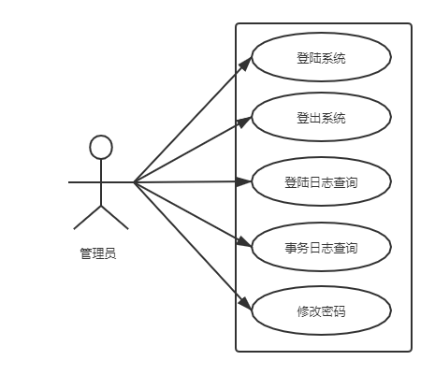

图1-1 系统登陆以及日志功能用例图

1.管理员登陆。系统后台登陆界面提供帐号与密码输入，输入账号与密码后点击登陆按钮。若帐号与密码输入无误即则提示“登陆成功”并成功进入管理后台主界面，若账号或密码输入错误则提示“账号或密码输入错误，登陆失败”。界面需设置记住密码功能，当下一次登陆系统时可实现自动登陆。

2.退出登录。管理员通过后台的登陆界面登入管理系统的后台主界面，通过点击导航栏上的“退出登录”登出系统并回到后台登陆界面。

3.修改密码。管理员通过后台的登陆界面登入管理系统的后台主界面后，通过点击导航栏上的“修改密码”按钮来进行密码修改，界面会立即弹出密码修改弹窗，管理员通过输入旧密码、新密码、再次输入新密码并点击“提交”按钮来确认修改操作。若旧密码输入错误则提示“旧密码输入错误”，若旧密码输入正确新密码二次输入不一致则提示“新密码不一致”，若以上两种都满足但新密码的格式不符合要求，则提示“密码不符合规范，修改失败”，若成功修改，则提示“密码修改成功”。

4.登陆日志查询。管理员通过后台的登陆界面成功登入后台管理系统的主界面后，点击导航栏上的“登陆日志”按钮将弹出系统近十次的登入时间记录。

5.事务日志查询。管理员通过后台的登陆界面成功登入后台管理系统的主界面后，点击导航栏上的“日志”图标，系统将从管理主页跳转到事务日志查看界面，界面将显示日志列表，列表中的每一项时事物的处理时间，包括卡机管理记录和地区管理记录，点开对应的表项即可查看事务的具体详情。

3.3.2地区划分

管理员通过成功登入系统后，点击导航栏的地区划分来进行卡机和地区的管理。用例图如图1-2所示。

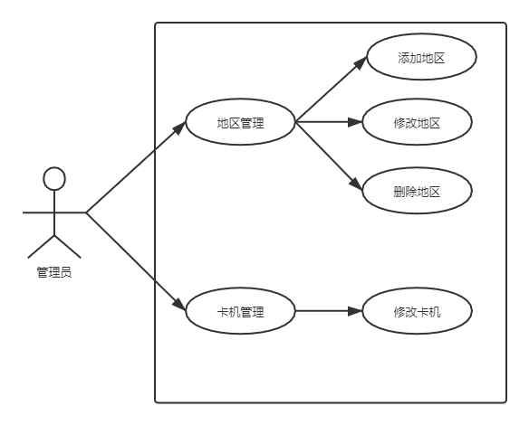

图 1-2 地区划分用例图

1.地区管理。在导航栏上点击“地区管理”进入地区管理页面，页面显示的是管理员分配的地区列表。点击地区管理页面上的“添加地区”按钮，页面将会弹出输入对话框，填写地区的名字点击提交，若地区名已存在则提示“地区名已存在，添加失败”，否则则提示“添加成功”。点击列表中地区后面的“删除”按钮，页面将出现确认删除对话框，点击确认即可完成删除操作并提示删除成功。点击修改按钮可进行地区名修改，页面将弹出输入对话框，输入新地区名后点击确认即可完成地区名的修改。若地区名已存在，则提示“地区名已存在，修改失败”。

2.卡机管理。在导航栏上点击“卡机管理”即可进入卡机管理页面，页面显示的时系统已获取到的所有刷卡机的信息以及管理员的分配地区。点击卡机列表的“删除”按钮，页面会弹出确认对话框，再次确认后即可删除卡机信息。点击卡机列表的“修改”按钮弹出修改对话框，卡机名默认与卡机id一致，在修改好卡机名后点击“确认”即可完成卡机名修改操作。若卡机名已存在则提示“卡机名已存在，修改失败”。已经分配的卡机列表上显示所属地区，没有被分配的卡机则显示“划分地区”按钮，点击弹出地区选择对话框，选择好了地区所属后点击确认，系统提示“划分成功”即可完成操作。

3.3.3数据统计与预测

管理员成功登入系统后，可以查看系统从不同方面统计的数据信息以及日消费的预测图。数据统计与预测的用例图如图1-3所示。

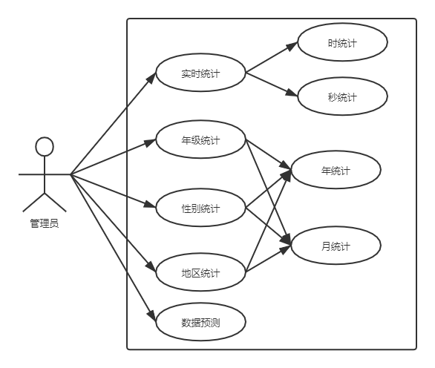

图1-3 数据统计与预测用例图

1.实时统计

（1）秒统计。管理员通过登陆页面登入后台后，系统将跳转到后台首页—实时统计页面。实时统计页面有动态统计折线图，图中分别显示交易数额和访问量，每秒更新一次。

（2）时统计。管理员通过登陆页面登入后台后，系统重定向到后台首页—实时统计页面。实时统计页面显示了当日总流量、总交易量、平均消费三个数据。除此之外，还有每小时的各个地区的消费量、流量折线图。

2.年级统计。管理员通过点击导航栏的年级统计进入年级统计页面，首先显示的是年统计，将四个年级的各个年级的各个月的流量和消费使用折线图显示。然后是当年的各个年级的流量和消费的占比饼状图。管理员可以通过点击折线图右上方的年份选择器来选择显示的年份。将各个年级的单月每天的流量和消费以折线图的方式实现，将各个年级的单月流量和消费的占比情况以饼状图实现。管理员可以通过折线图右上角的月份选择器来选择要显示的月份。

3.性别统计。管理员通过点击导航栏的性别统计进入年级统计页面，首先显示的是年统计，将不同性别的各个月的流量和消费使用折线图显示。然后是当年的各个性别的流量和消费的占比饼状图。管理员可以通过点击折线图右上方的年份选择器来选择显示的年份。将各个性别的单月每天的流量和消费以折线图的方式实现，将各个性别的单月流量和消费的占比情况以饼状图实现。管理员可以通过折线图右上角的月份选择器来选择要显示的月份。

4.地区统计。管理员通过点击导航栏的地区统计进入地区统计页面，首先显示的是年统计，将各个地区的各个月的流量和消费使用折线图显示。然后是当年的各个地区的流量和消费的占比饼状图。管理员可以通过点击折线图右上方的年份选择器来选择显示的年份。将各个地区的单月每天的流量和消费以折线图的方式实现，将各个地区的单月流量和消费的占比情况以饼状图实现。管理员可以通过折线图右上角的月份选择器来选择要显示的月份。

5.数据预测

管理员通过点击导航栏的数据预测进入数据预测界面，界面展示当年每天的消费总额以及预测的消费总额折线图。

3.3.4数据管理

管理员成功登陆系统后，可以进行数据导入和数据清除。数据管理的用例图如图1-4所示。

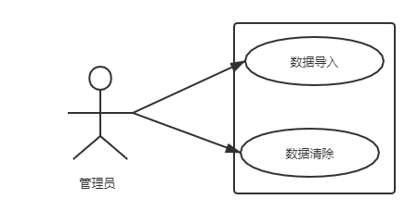

图 1-4 数据管理用例图

1.数据导入。管理员通过点击导航栏数据管理下的数据导入按钮即可弹出数据导入对话框，点击选择文件来选择.xls或.xlsx格式的数据文件，若数据格式存在问题或其他原因导致导入失败则提示“导入失败”，导入成功提示“导入成功”即可完成操作。

2.数据清除。管理员通过点击导航栏数据管理下的数据清除按钮即可弹出时间选择对话框，在选择好清除的初始时间和截止时间后点击“清除”按钮，系统再次弹出是否确认对话框，点击“确认”即可完成规定时段的数据库数据清除。若开始时间与结束时间不符合要求则弹出“时间错误”，若清除成功则提示“操作成功”，反之提示“操作失败”。

3.4非功能性需求

3.4.1性能需求

1.前端的反应时间要控制在1秒以内，数据的导入和导出除外。

2.数据的导入和清除不得超过20秒。

3.支持至少200个刷卡机的并发访问，并保证性能不受影响。

3.4.2安全性需求

1.账号安全。管理员的系统登陆需要防止sql注入，防止异常登录。

2.数据备份。为了防止用户数据的丢失，允许用户对数据库文件进行备份和恢复。

3.日志记录。对系统前端的运行错误要使用提示，如操作错误和网络错误。后端的运行错误需要对错误进行记录，以便可以通过记录来排查错误的原因。

3.4.3可用性需求

1.操作方便，操作流程合理。本系统的设计应尽量从用户的角度去出发，如输入后使用换行确认、界面的布局尽可能美观。数据要直观，操作性强，要做到即使对于计算机使用经验较少的人群也能快速上手。

2.容错率高。系统具有很高的抗干扰能力，即使在系统发生硬件或通讯的故障时也能即使的做出调整和反馈，并在一定程度上恢复系统状态。

3.规范提示。在涉及到一些敏感的数据操作时要进行二次确认。例如数据的清除操作，在用户确认了执行时间并点击确认后，系统要进行二次弹窗确认并提示这是不可逆操作，用户只有再次确认才可继续执行操作。

4.可拓展性。系统后端应对服务进行封装，后端的业务逻辑和数据处理要分工明确，方便系统在原有基础上进行功能拓展。

第4章 数据库设计

4.1数据库的E-R图设计

在设计数据库时，需要遵守数据库的设计原则，尽量减少数据的冗余，使数据库的数据在完整的基础上保证数据结构的清晰。

数据库整体的E-R图设计图如图2-1所示。

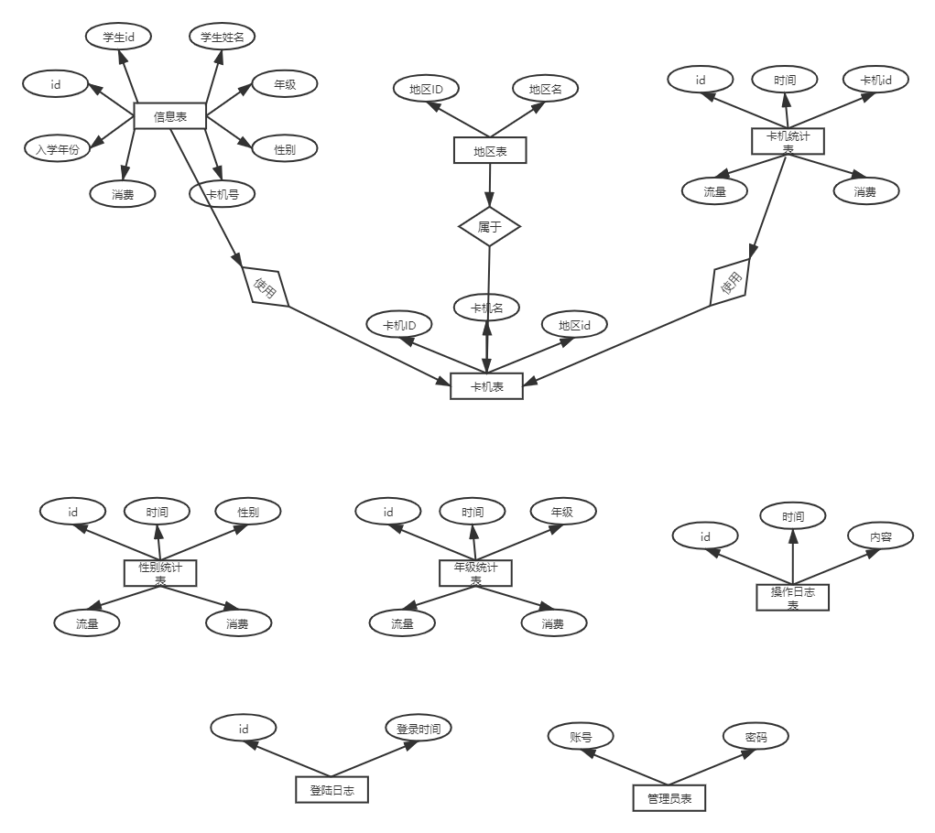

图2-1 数据库的E-R图

4.2数据库的详细设计

Message表（信息表）用来保存卡机传来的消费数据。Message表的详细设计如表1-1所示。

表 1-1 Message表的详细设计

|  |  |  |  |
| --- | --- | --- | --- |
| 列名 | 类型 | 长度 | 描述 |
| Id | Int | 11 | 消息id |
| S_id | Varchar | 20 | 学生id |
| Time | Datetime | - | 使用时间 |
| Name | Varchar | 20 | 学生姓名 |
| Gender | Tinyint | 1 | 学生性别 |
| Grade | varchar | 4 | 入学年份 |
| Spend | Float | - | 花费金额 |
| G_id | Int | 11 | 卡机id |

Single表（卡机表）用来保存卡机的相关信息。Single表的详细设计如表1-2所示。

表 1-2 Single表的详细设计

|  |  |  |  |
| --- | --- | --- | --- |
| 列名 | 类型 | 长度 | 描述 |
| g_id | Int | 11 | 卡机id |
| name | Varchar | 20 | 卡机备注 |
| p_id | int | 11 | 地区id |

Place表（地区表）用来保存地区的相关数据。Place表的详细设计如表1-3所示。

表 1-3 Place表的详细设计

|  |  |  |  |
| --- | --- | --- | --- |
| 列名 | 类型 | 长度 | 描述 |
| p_id | Int | 11 | 地区id |
| P_name | Varchar | 20 | 地区名 |

Single_cal表（卡机统计表）用来保存卡机每小时的数据统计。Single_cal表的详细设计如表1-4所示。

表1-4 Single_cal表的详细设计

|  |  |  |  |
| --- | --- | --- | --- |
| 列名 | 类型 | 长度 | 描述 |
| id | Int | 11 | id |
| Time | Datetime | - | 记录时间 |
| Spend | Float | - | 金额总数/小时 |
| Count | Int | 11 | 流量/小时 |
| G_id | Int | 11 | 卡机id |

Gender_cal表（性别统计表）用来保存不同性别的统计信息。Gender_cal表的详细设计如表1-5所示。

表 1-5 Gender_cal表的详细设计

|  |  |  |  |
| --- | --- | --- | --- |
| 列名 | 类型 | 长度 | 描述 |
| id | Int | 11 | id |
| Time | Datetime | - | 记录时间 |
| Gender | Tinyint | 1 | 性别 |
| Spend | Float | - | 金额总数/小时 |
| Count | Int | 11 | 流量/小时 |

Grade_cal表（年级统计表）用来保存不同年级的统计信息。Grade_cal表的详细设计如表1-6所示。

表 1-6 Grade_cal表的详细设计

|  |  |  |  |
| --- | --- | --- | --- |
| 列名 | 类型 | 长度 | 描述 |
| id | Int | 11 | id |
| Time | Datetime | - | 记录时间 |
| Grade | Varchar | 4 | 入学年份 |
| Spend | Float | - | 金额总数/小时 |
| Count | Int | 11 | 流量/小时 |

Changelog表（事务日志表）用来保存用户的操作记录。Changelog表的详细设计如表1-7所示。

表 1-7 Changelog表的详细设计

|  |  |  |  |
| --- | --- | --- | --- |
| 列名 | 类型 | 长度 | 描述 |
| id | Int | 11 | id |
| Time | Datetime | - | 记录时间 |
| Message | Varchar | 255 | 记录内容 |

Loginlog表（登陆日志表）用来记录管理员的登陆记录。Loginlog表的详细设计如表1-8所示。

表 1-8 Loginlog表的详细设计

|  |  |  |  |
| --- | --- | --- | --- |
| 列名 | 类型 | 长度 | 描述 |
| id | Int | 11 | id |
| Time | Datetime | - | 登录时间 |

User表（管理员表）用来保存管理员的账号信息。User表的详细设计如表1-9所示。

表 1-9 User表的详细设计

|  |  |  |  |
| --- | --- | --- | --- |
| 列名 | 类型 | 长度 | 描述 |
| Username | Varchar | 10 | 登陆账号 |
| Password | Varchar | 10 | 登陆密码 |

第5章 概要设计

5.1总体设计

通过仔细分析系统的需求后，将整个系统的实现从结构上分为五大模块并对每个模块的具体功能做了划分。系统的功能结构设计如图5-1所示。

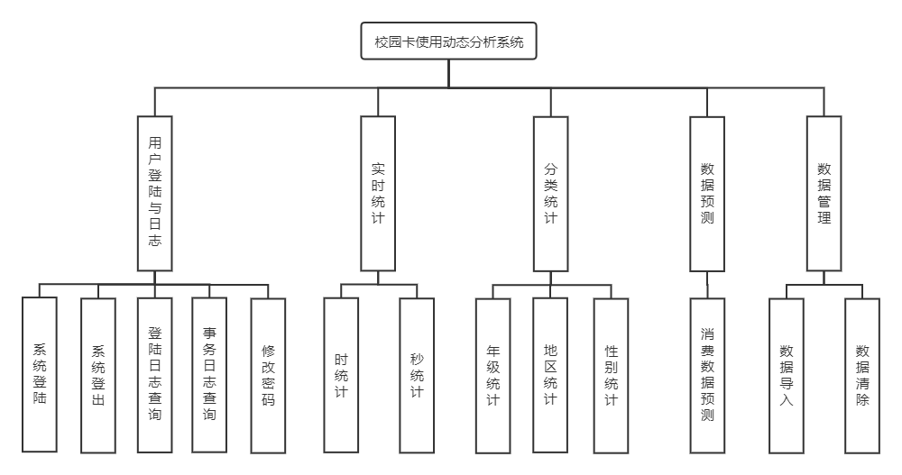

图5-1 系统的功能结构图

5.2用户登陆与日志模块设计

系统登陆流程图如图5-2所示。

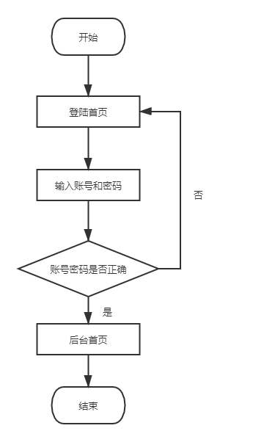

图5-2管理员登陆流程图

5.3实时统计模块设计

实时统计模块的流程图如图5-3所示。

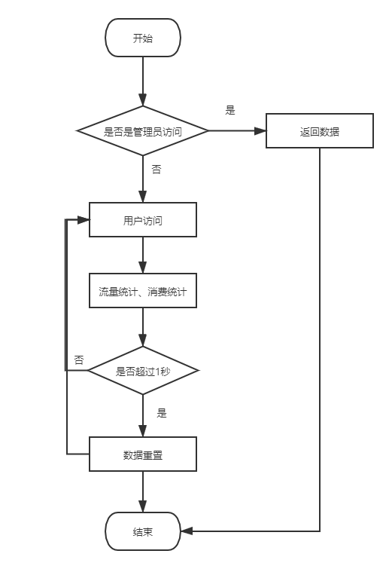

图 5-3实时统计流程图

5.4年级、地区、性别统计模块设计

年级、地区、性别统计模块的流程图如图5-4所示。

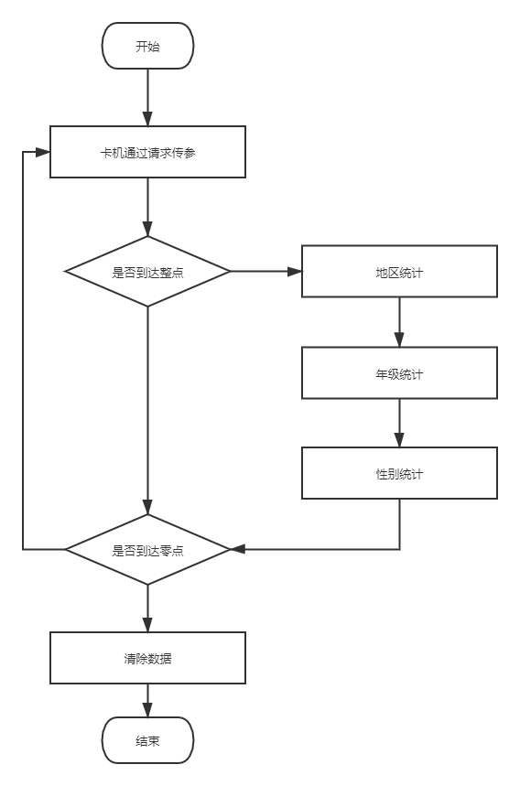

图 5-4年级、地区、性别统计模块的流程图

5.5数据预测模块设计

数据预测模块的流程图如图5-5所示。

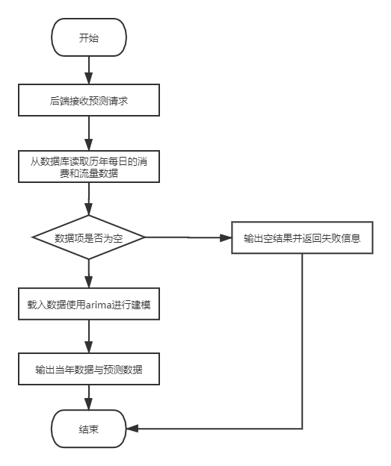

图5-5 数据预测模块流程图

5.6数据管理模块设计

数据导入模块的流程图如图5-6所示。

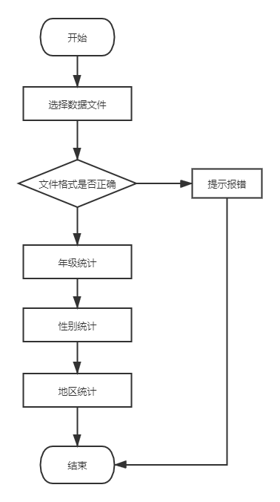

图5-6数据管理模块的流程图

数据清除模块的流程图如图5-7所示。

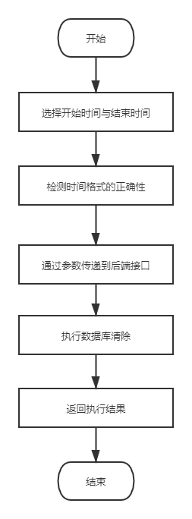

图5-7 数据清除模块的流程图

第6章 详细设计

6.1数据库与系统的连接

因为该系统后端使用的是python web框架中的Tornado框架，使用了其强大的异步服务器的功能可以同时处理上千个连接，因此在实现后台服务与MYSQL的数据交换上也要同样采用异步的访问方式比较合理。在多用户高并发的情况下，若使用同步查询，则等待的时间会比较长，前端用户的体验比较差，代价很高。本文选取的是python的aiomysql库来连接并访问数据库，以下是使用aiomysql的原因。

1.aiomysql采用了异步的访问方式，极大程度上配合了Tornado框架的异步IO，提高了请求的效率。

2.aiomysql可以使用协程，这是类似于线程的一种高效执行方式，其次是使用多线程，多线程建立连接池，每个连接使用协程处理多并发的情况，在多线程的连接访问时更为高效。

3.aiomysql可以结合python中的SQLQlchemy库（通过ORM操作数据库的框架）来实现数据的持久化。

6.2后端接口的设计与实现

该系统采用的是前后端分离的设计模式，本项目是采用面向接口的软件项目编程方式，前端通过软件需求分析来设计出前端界面，并结合项目的接口文档进行预调用，提前准备好调用接口前的相关工作，包括参数准备和返回数据解析。后端则通过概要设计分别实现系统后端的各个模块，并结合软件的接口说明来对前端传递的参数进行接收，再结合相关的实现模块进行数据的调用和处理，再按接口说明来整合并返回响应数据。

1.系统登陆和地区划分接口如表6-1所示。

表6-1系统的登陆和地区划分接口

|  |  |  |  |  |
| --- | --- | --- | --- | --- |
| 接口名称 | 路径 | 参数 | 返回内容 | 描述 |
| 登陆 | /login | username:String | 若成功，返回200的状态码；若失败则返回400的状态码和登陆失败原因 | 管理员通过输入账号和密码并点击登陆来登陆系统 |
| password:String |
| 修改密码 | /pasmod | username:String | 若成功，返回200的状态码；若失败则返回400的状态码和修改失败原因 | 管理员通过输入用户名、旧密码和新密码进行密码修改 |
| oldpass:String  Newpass:String |
| 获取登陆日志 | /getloginlog | Username:String | 成功则返回近十次的登陆时间，失败返回空数组 | 导航栏加载获取登陆记录 |
| 获取操作日志 | /getchangelog | Username:String | 成功返回管理员的操作记录，失败返回空数组 | 日志页面加载时获取日志记录 |
| 获取地区列表 | /getplacelist | 无 | 成功则返回地区表的所有字段，失败则返回空数组 | 地区管理页面加载时获取全部的地区信息 |
| 添加地区 | /addplace | Name:String | 添加成功返回200状态码；失败则返回400状态码和错误原因 | 管理员通过添加地区弹窗输入新的地区名来添加新的地区 |
| 删除地区 | /deleplace | Id:int | 添加成功返回200状态码；失败则返回400状态码和错误原因 | 管理员通过点击删除按钮来删除对应的地区 |
| 修改地区 | /modplace | Id:int  Name:String | 添加成功返回200状态码；失败则返回400状态码和错误原因 | 管理员通过点击修改按钮来修改对应的地区名 |
| 修改所属地 | /modsingle | Id:int  P_id:int | 修改成功返回200状态码；失败则返回400状态码和错误原因 | 管理员再地区管理页面修改卡机的所属地区 |

2.系统的实时统计、年级统计、性别统计、地区统计接口如表6-2所示。

表6-2 系统统计的接口

|  |  |  |  |  |
| --- | --- | --- | --- | --- |
| 接口  名称 | 路径 | 参数 | 返回内容 | 描述 |
| 获取秒统计数据 | /getscount | 无 | 若成功，返回200的状态码和交易数额、使用流量；若失败则返回400的状态码 | 实时统计页面定时器，获取每秒的交易数额和访问流量 |
| 获取时统计数据 | /gethcount | 无 | 若成功，返回200的状态码和当天每小时的消费总额与访问流量；若失败则返回400的状态码 | 实时统计页面定时器，获取每小时的消费金额与访问流量 |
| 获取年级年统计 | /getgradeyear | Year:String | 若成功，返回200的状态码和当年的各个年级的统计数据；若失败则返回400的状态码 | 年级统计页面初始化自动获取年级年统计的消费、流量数据 |
| 获取年级月统计 | /getgrademonth | Year:String  Month:String | 若成功，返回200的状态码和当月的各个年级的统计数据；若失败则返回400的状态码 | 年级统计页面初始化自动获取年级月统计的消费、流量数据 |
| 获取性别年统计 | /getgenderyear | Year:String | 若成功，返回200的状态码和当年的男女不同性别的统计数据；若失败则返回400的状态码 | 性别统计统计页面初始化自动获取年级年统计的消费、流量数据 |
| 获取性别月统计 | /getgendermonth | Year:String  Month:String | 若成功，返回200的状态码和当月的各个性别的统计数据；若失败则返回400的状态码 | 性别统计页面初始化自动获取不同性别的月统计的消费、流量数据 |
| 获取各个地区年统计 | /getplaceyear | Year:String | 若成功，返回200的状态码和当年的各个地区的统计数据；若失败则返回400的状态码 | 年级统计页面初始化自动获取各个地区年统计的消费、流量数据 |
| 获取各个地区月统计 | /getplacemonth | Year:String  Month:String | 若成功，返回200的状态码和当月的各个地区的统计数据；若失败则返回400的状态码 | 地区统计页面初始化自动获取各个地区月统计的消费、流量数据 |

3.系统的数据预测与数据管理接口如表6-3所示。

表 6-3系统的数据预测与数据管理接口表

|  |  |  |  |  |
| --- | --- | --- | --- | --- |
| 接口名称 | 路径 | 参数 | 返回内容 | 描述 |
| 获取预测数据 | /getpredict | 无 | 若成功，返回200的状态码和当年的各个月份的消费、流量数据；若失败则返回400的状态码 | 数据预测界面初始化时请求获取当年的各个月份和未来各个月份的消费、流量数据 |
| 数据导入 | /import | 文件流 | 若导入成功返回200状态码；若失败则返回400状态码以及失败原因 | 管理员通过离线上传校园学生的消费数据来向系统导入相关数据 |
| 数据清除 | /clear | Start:datetime  End:datetime | 若导入成功返回200状态码；若失败则返回400状态码 | 管理员通过选择开始与结束时间来清除系统数据 |

第7章 系统实现

7.1系统登陆以及日志模块实现

1.系统登陆

进入系统的登陆页面，输入正确的用户名和密码即可登陆系统。系统登陆页面如图7-1所示。

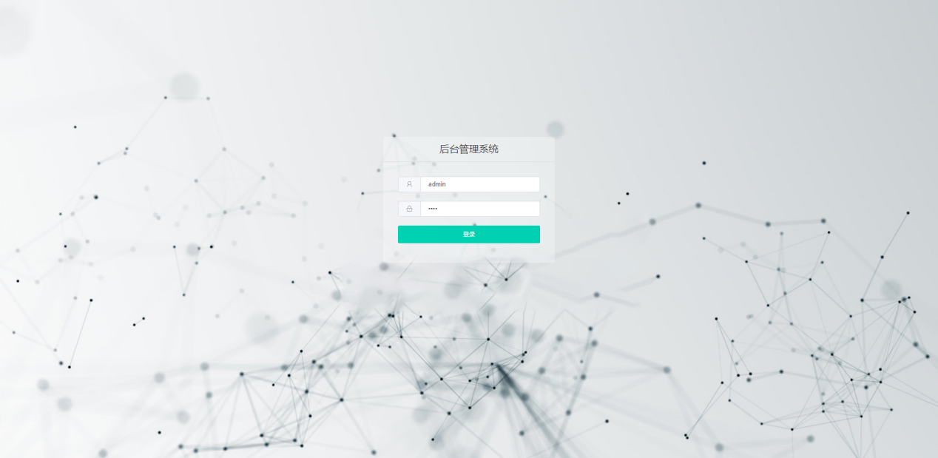

图 7-1登陆页面

2.修改密码

管理员成功登陆系统后，点击右上角的按钮列表并点击修改密码将弹出密码修改弹窗，输入正确的当前密码和要修改的密码两次后，点击提交后即可成功修改密码。修改密码操作如图7-2所示。

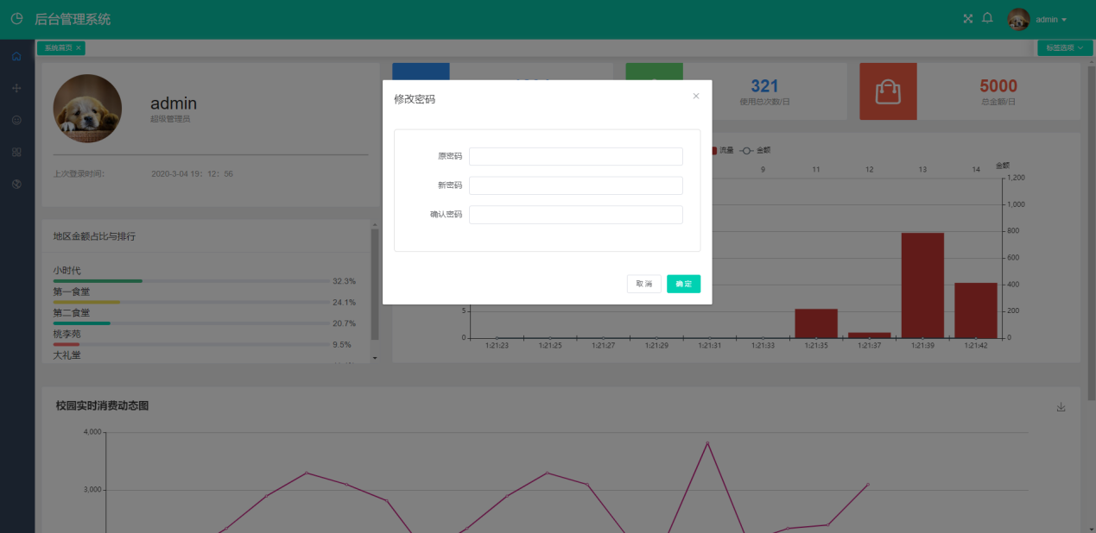

图 7-2修改密码

3.查看登陆日志

管理员成功登陆系统后，点击右上角的按钮列表并点击登陆日志按钮即可弹出系统近十次的登陆时间记录。查看登陆日志如图7-3所示。

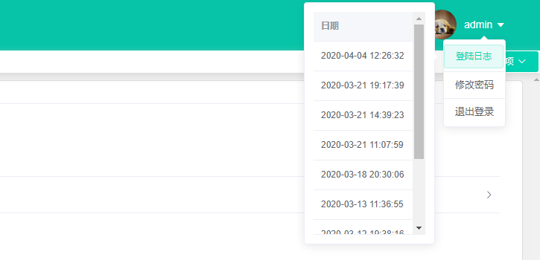

图7-3登陆日志查看

4.查看事务日志

管理员成功登陆后，点击右上角的事务按钮，系统将跳转事务日志页面，管理员可通过列表上的时间对应查看相关的事务操作日志。事务日志的查看如图7-4所示。

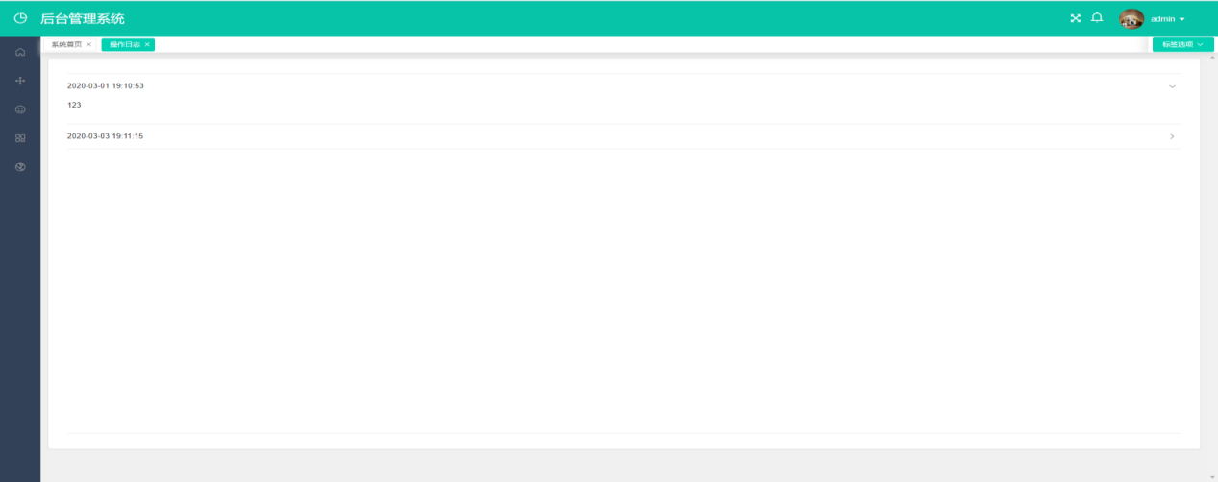

图 7-4事务日志的查看

5.退出登陆

管理员成功登入系统后，点击右上角的按钮列表并点击退出登陆即可完成账号退出，系统将跳转至登陆页面。退出登录如图7-5所示。

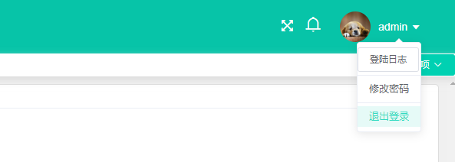

图 7-5退出登录

7.2实时统计实现

1.秒统计

在系统的首页显示的是实时统计的相关数据，第一张图是系统后台对实时消费的数量统计和消费统计图，每秒刷新一次。秒统计如图7-6所示。

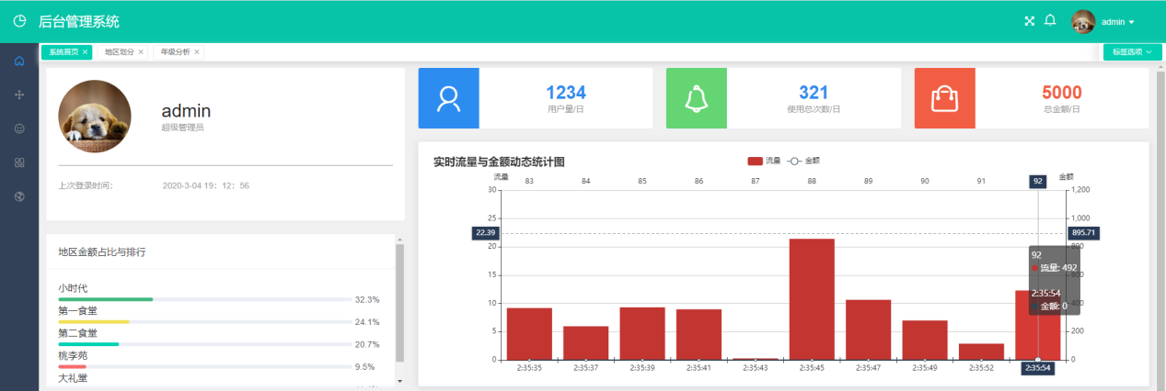

图 7-6秒统计

2.时统计

系统首页同时还显示了当日的用户访问量统计数、用户的消费统计数、用户的平均消费额以及每小时的消费统计折线图，每小时刷新一次。时统计如图7-7所示。

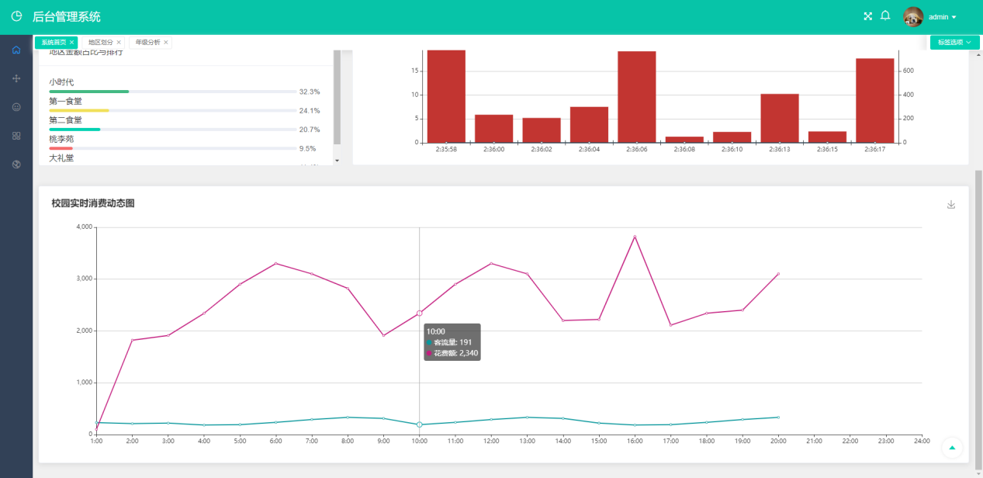

图 7-7时统计

7.3年级统计实现

点击导航栏的年级统计即可显示不同年级的消费、流量统计折线图和饼图。点击折线图右上方的年份或月份选择器即可切换时间。年级统计的年统计与月统计如图7-8、图7-9、图7-10、图7-11所示。

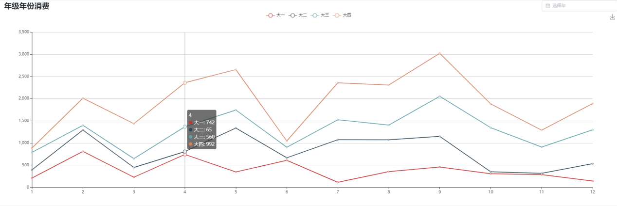

图 7-8 年级年消费统计折线图

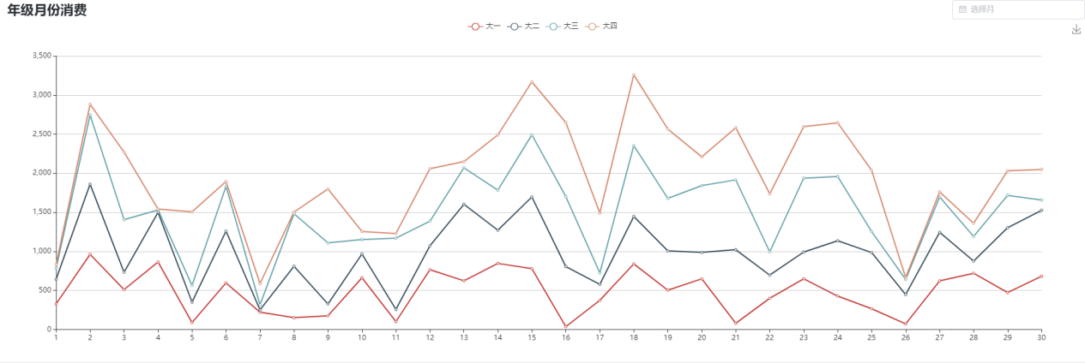

图 7-9 年级月消费统计折线图

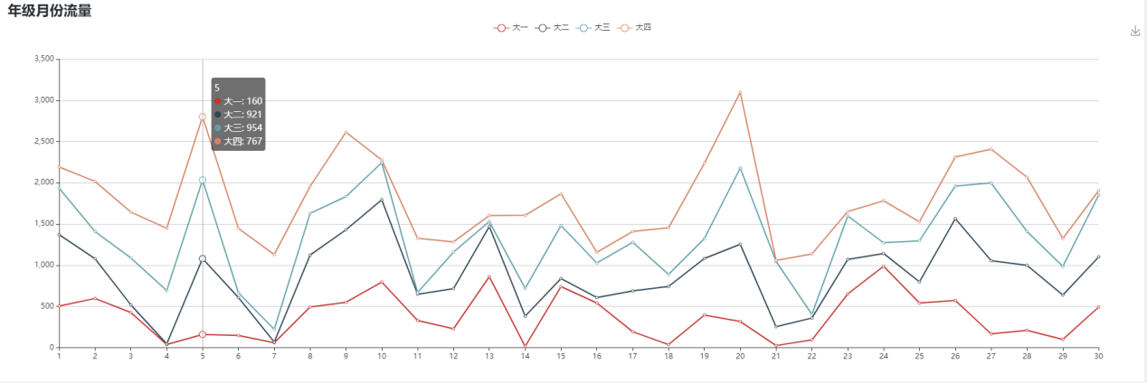

图 7-10 年级月流量统计折线图

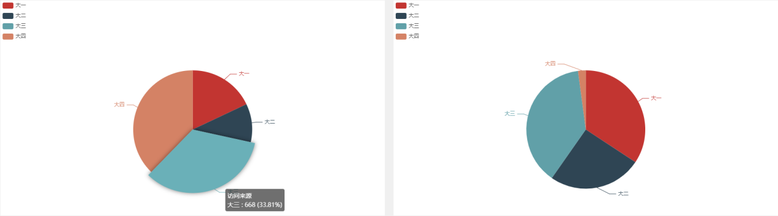

图 7-11年级月消费、流量统计饼状图

7.4性别统计实现

点击导航栏的性别统计即可显示不同性别的消费、流量统计折线图和饼图。点击折线图右上方的年份或月份选择器即可切换时间。性别统计的年统计与月统计如图7-11、图7-12、图7-13、图7-14所示。

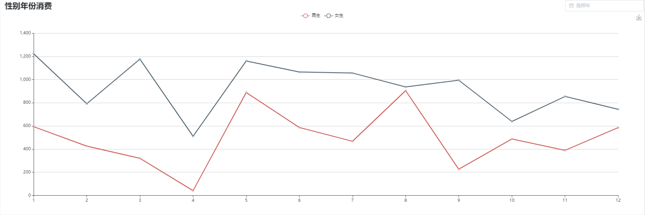

图 7-11性别年消费统计折线图

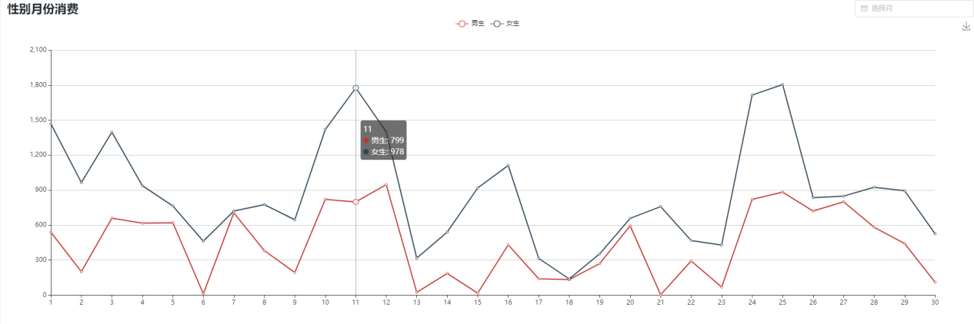

图 7-12性别月消费统计折线图

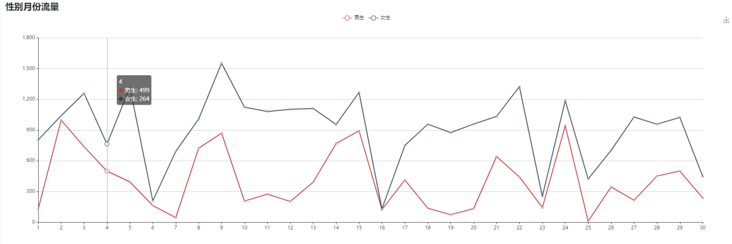

图 7-13性别月流量统计折线图

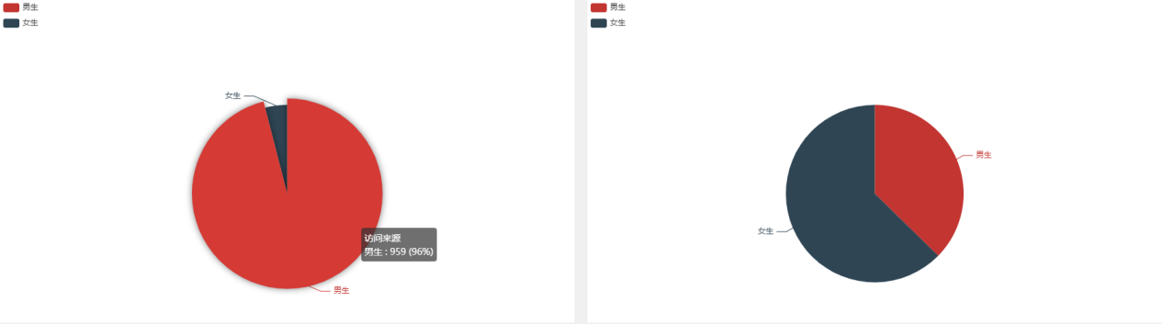

图 7-14性别月消费、流量统计饼状图

7.5地区统计实现

点击导航栏的地区统计即可显示不同地区的消费、流量统计折线图和饼图。点击折线图右上方的年份或月份选择器即可切换时间。地区统计的年统计与月统计如图7-15、图7-16、图7-17、图7-18所示。

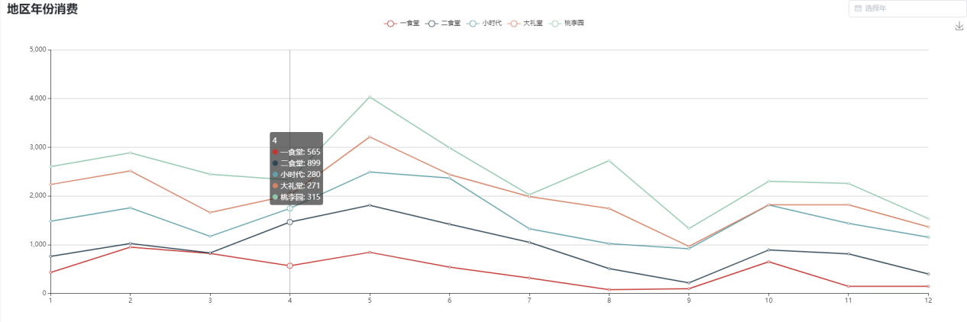

图 7-15地区年消费统计折线图

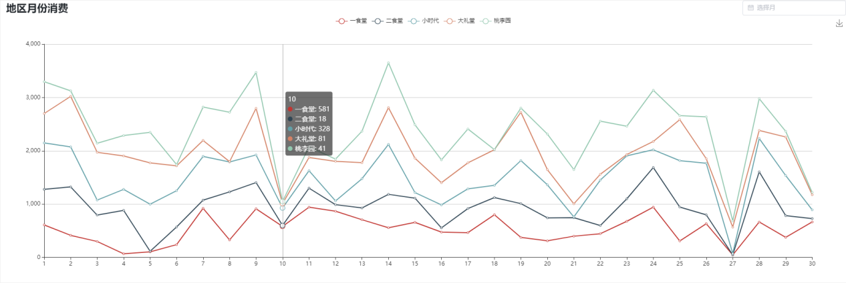

图 7-16地区月消费统计折线图

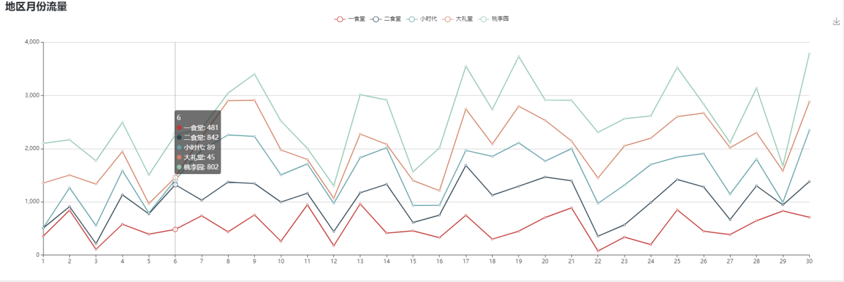

图 7-17地区月流量统计折线图

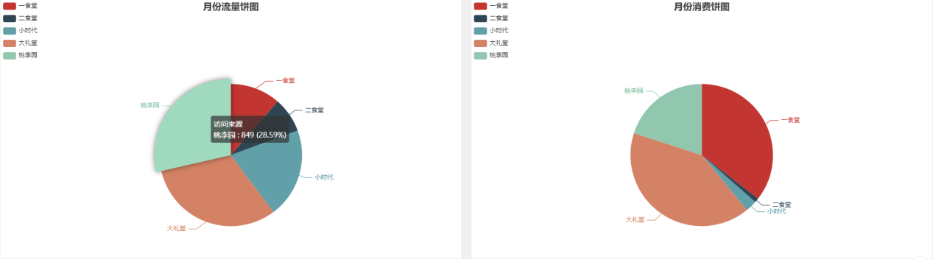

图 7-18地区月流量、消费饼图

7.6地区管理实现

点击导航栏的地区划分的地区管理即可显示地区列表和卡机列表。地区划分如图7-19所示。

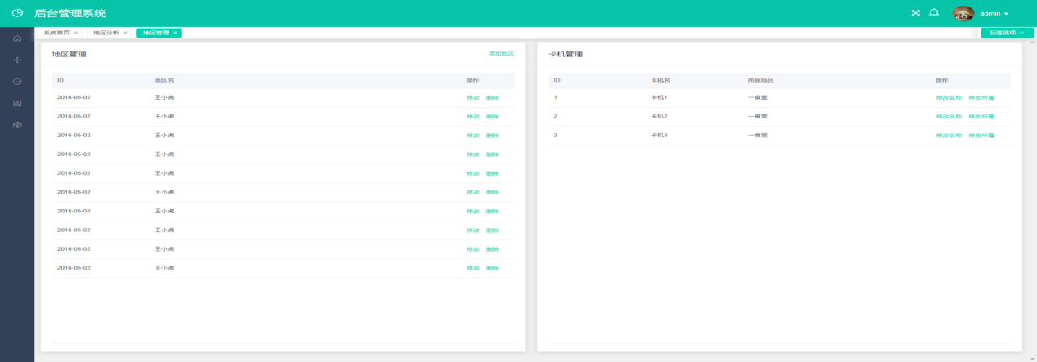

图 7-19地区划分首页

1.添加地区

点击右上方的添加地区按钮系统将弹出输入对话框，输入新的地区名即可完成地区的添加。添加地区操作如图7-20所示。

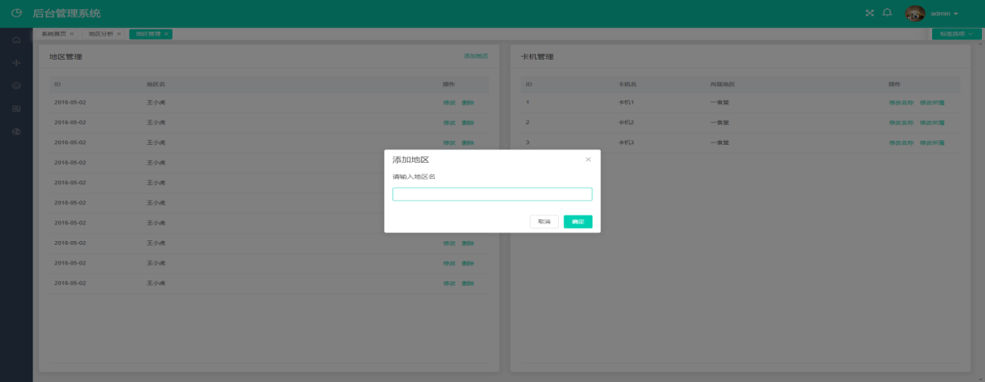

图 7-20添加地区

2.删除地区

点击地区列表中地区一栏后的删除按钮将弹出确认对话框，再次点击确认删除即可删除对应地区。删除地区如图7-21所示。

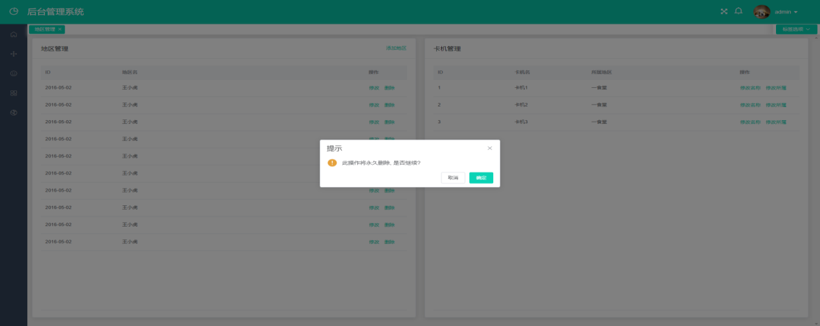

图 7-21 删除地区

3.修改地区

点击地区列表中地区一栏后的修改按钮将弹出输入对话框，输入新的地区名再次点击确认即可修改对应地区。修改地区如图7-22所示。

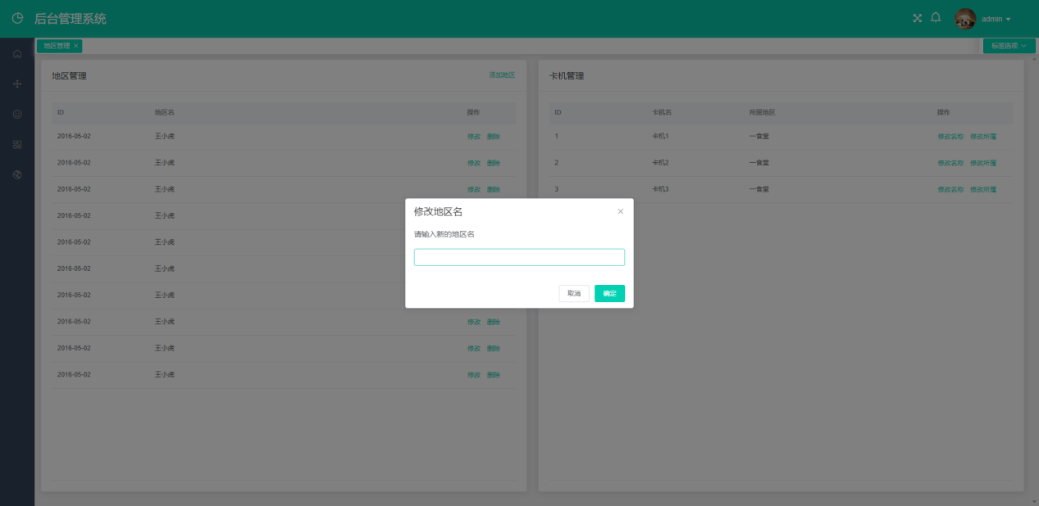

图 7-22 修改地区

4.修改卡机位置

点击导航栏的地区划分中的卡机管理可显示当前所有已记录的卡机以及其分配情况。点击卡机后的修改按钮后弹出下拉选择框来修改卡机所属地区，卡机默认属于未分配。卡机修改如图7-23所示。

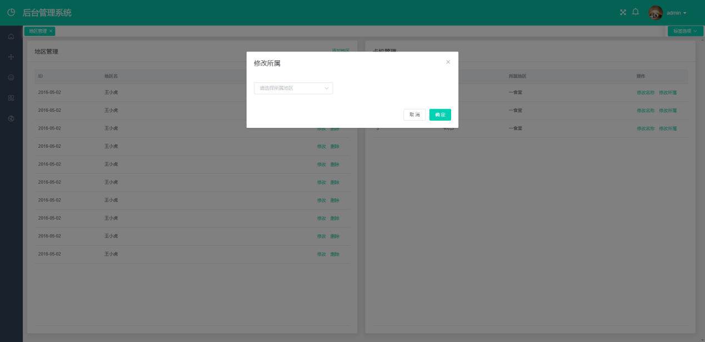

图 7-23 卡机修改

7.7数据预测实现

导航栏点击数据预测即可查看系统通过ARIMA建模和预测的当年消费数据折线图。由于该系统的预测分析流程需要进行自动化进行不能依靠人工判定，因此传统的ARIMA模型定参已经不再适用。本系统采用pyramid.arima库下auto_arima函数来代替原建模流程中的人工选参，Auto ARIMA预测流程图如图7-24所示。

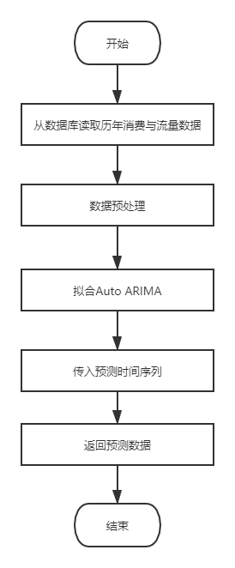

图7-24 Auto ARIMA预测流程图

AIC（赤池信息准则）和BIC（贝叶斯信息准则）值是用来评定模型好坏的评估器，这些值越小则模型越准确，Auto ARIMA在使用时不需要传入参数的原因是其会考虑生成AIC和BIC的值来确定参数的最佳组合。但缺点是这个过程需要耗费大量内存与时间，基于服务器的配置以及用户体验的综合考虑，预测的数据将存储与内存中并每日更新一次。校园消费数据预测前端数据展示如图7-25所示。

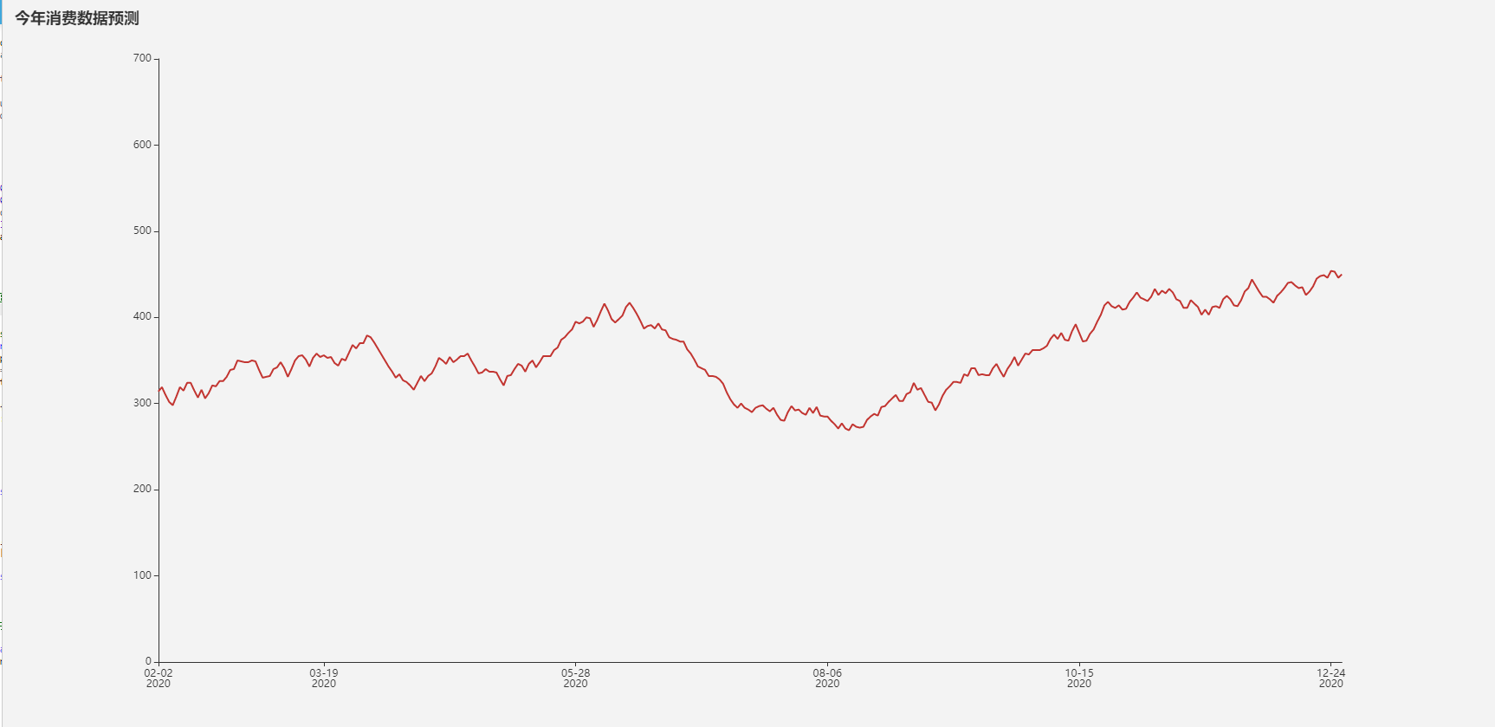

图 7-25 校园消费数据预测

7.8数据管理实现

1.数据导入。管理员通过数据导入页面点击上传文件或者拖入表格文件上传进行数据导入。数据导入如图7-26所示。

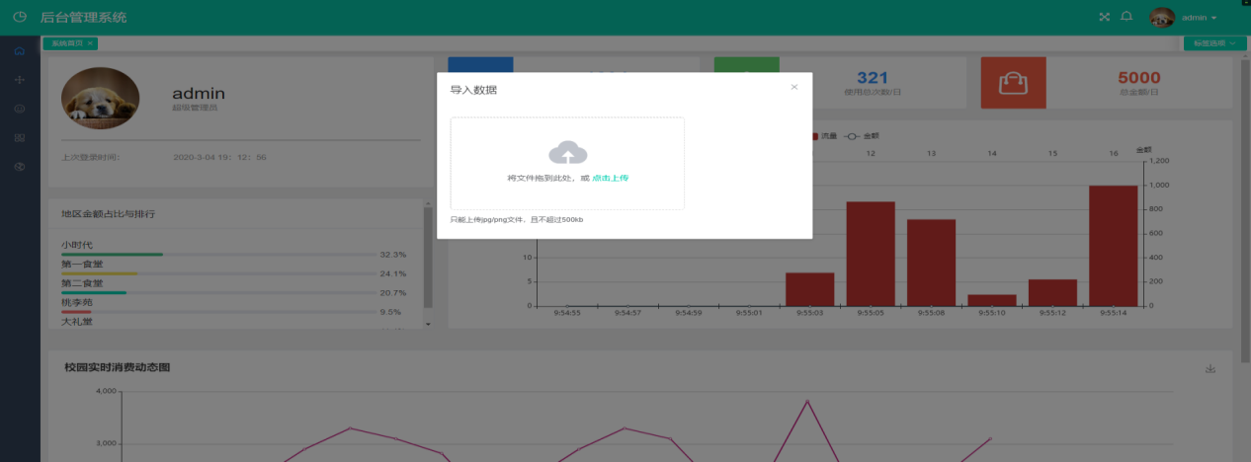

图 7-26 数据导入

2.数据清除。管理员通过数据导入页面选择开始时间与结束时间再点击确定按钮即可进行指定时间的数据清除。数据清除如图7-27所示。

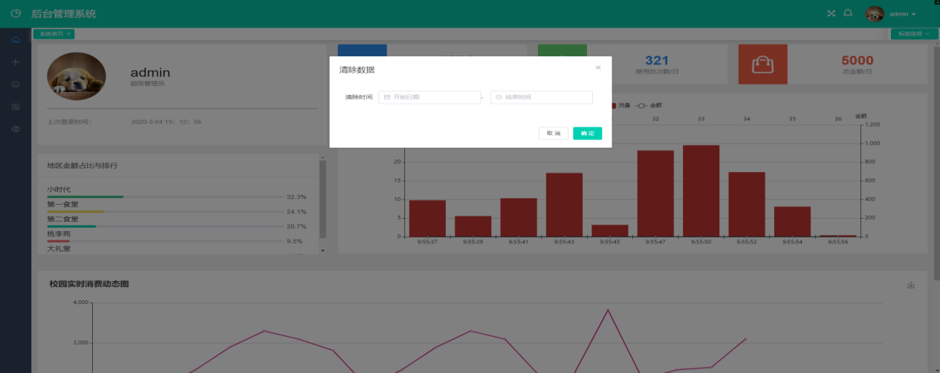

图 7-27 数据清除

第8章 系统测试

8.1测试目的

根据软件的需求分析和软件接口设计进行测试，详细的记录测试的过程以及测试的评价。在软件系统被投放使用之前充分检查产品是否符合预期设定以及用户的实际需求，软件测试中记录下的不合格或异常的测试数据为系统评定与修改提供依据。

8.2测试环境与配置

测试服务器配置如表8-1所示。

表8-1 测试服务器的配置表

|  |  |
| --- | --- |
| 配置名称 | 配置属性 |
| 服务器地址 | 127.0.0.1 |
| 操作系统 | Windows10 |
| 内存 | 8GB |
| 数据库 | MYSQL |
| Web服务器 | Tornado |

测试客户机配置如表8-2所示。

表 8-2测试客户机的配置

|  |  |
| --- | --- |
| 配置名称 | 配置属性 |
| 操作系统 | Windows10 |
| 内存 | 8GB |
| 浏览器 | Google浏览器 |
| 屏幕分辨率 | 1920*1080 |

8.3测试方法

该系统的测试方法主要采用黑盒测试，黑盒测试又称为功能测试、数据驱动测试。着重从软件功能是否正确进行测试。通过输入数据得到实际输出结果，依照需求规格说明书中对该功能的描述来判断实际输出结果和预期结果是否相一致，从而检验系统功能实现是否正确，以及功能实现的可靠性、有效性等[15]。 本文通过参照系统详细设计中的接口说明和需求说明中的功能模块描述作为测试的参考，集中在对系统各个模块进行功能测试。

8.4功能测试

1.系统登陆测试，如表8-1所示。

表8-1系统登陆测试表

|  |  |  |  |  |  |
| --- | --- | --- | --- | --- | --- |
| 测试功能 | 用例编号 | 输入数据说明 | 系统操作说明 | 预期结果 | 测试结果 |
| 登陆 | 1.1 | Username:admin  Password:admin | 管理员输入账号与密码 | 登陆成功 | 成功 |
| 登录 | 1.2 | Username:admin  Password:root | 管理员输入账号与密码 | 密码错误 | 成功 |
| 登陆 | 1.3 | Username:admin  Password:null | 管理员输入账号与密码 | 请检查用户名和密码 | 成功 |
| 登陆 | 1.4 | Username:riit  Password:sddf | 管理员输入账号与密码 | 用户不存在 | 成功 |

2.管理员个人模块测试，如表8-2所示。

表8-2管理员个人模块测试

|  |  |  |  |  |  |
| --- | --- | --- | --- | --- | --- |
| 测试功能 | 用例编号 | 输入数据说明 | 系统操作说明 | 预期结果 | 测试结果 |
| 修改密码 | 2.1 | Oldpass:admin  Newpass:root | 管理员输入旧密码与新密码 | 修改成功 | 成功 |
| 修改密码 | 2.3 | Oldpass:root  Newpass:root | 管理员输入旧密码与新密码 | 旧密码错误 | 成功 |
| 修改密码 | 2.4 | Oldpass:admin  Newpass:qohalfnd | 管理员输入旧密码与新密码 | 新密码格式错误 | 成功 |
| 查看登陆日志 | 2.5 | 无 | 管理员点击登陆日志按钮 | 近十次的登陆时间 | 成功 |
| 查看事务日志 | 2.6 | 无 | 管理员点击事务日志按钮 | 管理员的所有操作日志 | 成功 |

3.统计模块的测试，如表8-3所示。

表8-3 统计模块测试表

|  |  |  |  |  |  |
| --- | --- | --- | --- | --- | --- |
| 测试功能 | 用例编号 | 输入数据说明 | 系统操作说明 | 预期结果 | 测试结果 |
| 秒统计 | 3-1 | 无 | 管理员成功登陆并跳转至首页 | 每秒的交易数额和访问流量显示 | 成功 |
| 时统计 | 3-2 | 无 | 管理员成功登陆并跳转至首页 | 当日每小时的交易数额和访问流量显示 | 成功 |
| 年级年统计 | 3-3 | Year:2019 | 管理员在年级统计页面选择对应年份 | 2019年的各个月份的各个年级的消费、流量数据 | 成功 |
| 年级月统计 | 3-4 | Month:2019-1 | 管理员在年级统计页面选择对应月份 | 2019年1月的各个月份的各个年级的消费、流量数据 | 成功 |
| 性别年统计 | 3-5 | Year:2019 | 管理员在性别统计页面选择对应年份 | 2019年的各个月份的各个性别的消费、流量数据 | 成功 |
| 性别月统计 | 3-6 | Month:2019-1 | 管理员在性别统计页面选择对应月份 | 2019年1月的各个月份的各个性别的消费、流量数据 | 成功 |
| 地区年统计 | 3-7 | Year:2019 | 管理员在地区统计页面选择对应年份 | 2019年的各个月份的各个地区的消费、流量数据 | 成功 |
| 地区月统计 | 3-8 | Month:2019-1 | 管理员在地区统计页面选择对应月份 | 2019年1月的各个月份的各个地区的消费、流量数据 | 成功 |

4.数据预测和数据管理模块的测试，如表8-4。

表8-4 数据预测和数据管理模块的测试表

|  |  |  |  |  |  |
| --- | --- | --- | --- | --- | --- |
| 测试功能 | 用例编号 | 输入数据说明 | 系统操作说明 | 预期结果 | 测试结果 |
| 数据预测 | 4-1 | 无 | 管理员成功登陆并点击数据预测按钮 | 2020年各个月份的写消费、流量以及其他月份的预测数据 | 成功 |
| 数据导入 | 4-2 | 错误格式的表文件 | 管理员在数据导入弹窗选择表文件 | 文件格式错误 | 成功 |
| 数据导入 | 4-3 | 正确格式的表文件 | 管理员在数据导入弹窗选择表文件 | 数据导入成功 | 成功 |
| 数据清除 | 4-4 | Start:2019-1-1  End:2019-2-1 | 管理员在数据清除弹窗选择开始和截止时间 | 数据清除成功 | 成功 |
| 数据清除 | 4-5 | Start:2019-2-1  End:2019-1-1 | 管理员在数据清除弹窗选择开始和截止时间 | 时间错误 | 成功 |

8.5性能测试

系统的性能测试详情如表8-5所示。

表8-5系统性能测试配置表

|  |  |
| --- | --- |
| 配置名称 | 配置属性 |
| 操作系统 | Windows10 |
| 内存 | 8GB |
| 测试工具 | Ab测试软件 |

通过使用ab测试工具调整不同的并发量和总请求量对系统进行高并发测试，系统测试结果如表8-6所示。

表8-6系统性能测试记录表

|  |  |  |  |  |
| --- | --- | --- | --- | --- |
| 用例编号 | 并发量设置 | 总请求量设置 | 总反应时间 | 平均反应时间 |
| 8-1 | 20 | 1000 | 0.966s | 0.966ms |
| 8-2 | 50 | 1000 | 0.933s | 0.933ms |
| 8-3 | 100 | 10000 | 80881s | 0.888ms |
| 8-4 | 50 | 10000 | 9.016s | 0.902ms |
| 8-5 | 60 | 5000 | 4.740s | 0.948ms |

系统性能测试的部分代码截图如图8-1所示。

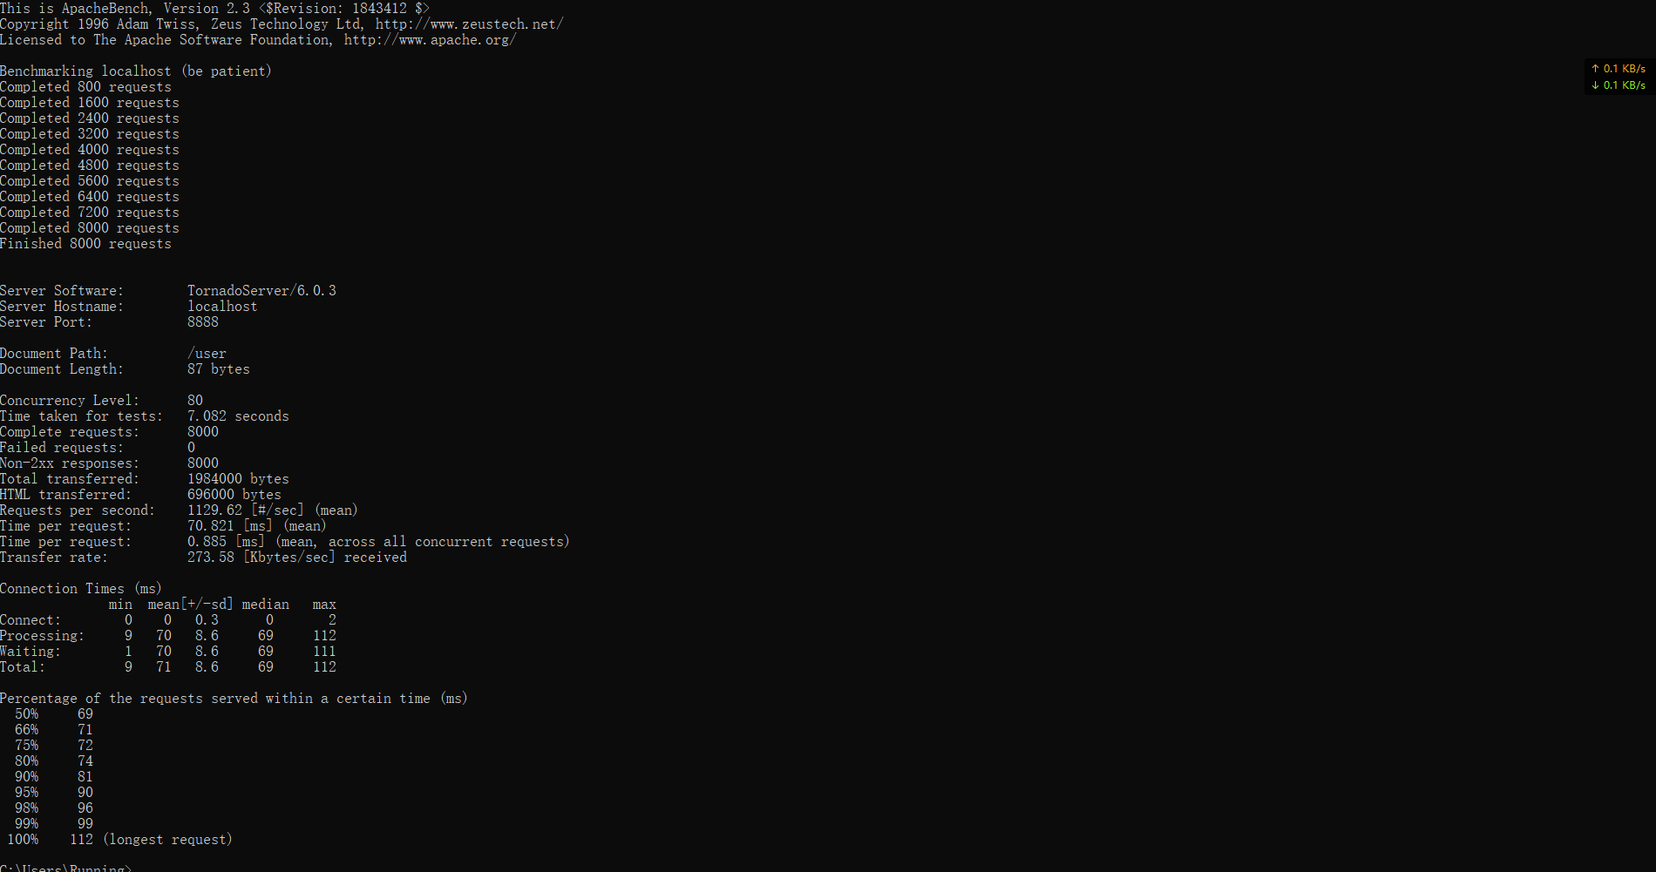

图8-1性能测试部分截图

8.6测试结论

经测试，系统的功能模块都符合需求分析描述与系统接口设计，系统的性能测试表现十分突出，符合原开发的高并发性能需求。系统的前端用户界面操作简单，图表动画渲染流畅，页面反应迅速，界面提示完整，满足需求分析中的可用性需求。

第9章 结论和展望

9.1总结

经过三个月的不断努力，在老师的不断指导与帮助下，校园卡使用动态分析系统终于顺利的完成了。该系统是严格按照软件开发生命周期去一一实现，包括需求分析、概要设计、详细设计、系统实现和项目测试等。该项目实现了对学生在校消费的实时监控、数据统计和数据预测，为校园相关业务的评定、决策提供了坚实的依据。通过本次的毕业设计项目的完整实现，提高了我对软件开发流程的认识，增强了我的动手能力。此次对预测算法的学习与实现使我初步的体验到了算法大家族的魅力所在，拓展了我编程学习的知识面，提高了我对学习编程的兴趣和爱好。

在本次系统设计的同时，我也发现自己开发过程中的一些不足之处。首先，在对软件项目的整体时间的安排上不是十分合理，在对系统算法的研究时间没有做好充分的安排，导致后续时间比较紧凑。其次，对大数据的涉及过浅，没有提前做好大数据的相关了解和学习。通过此次的设计经验，我将在今后的学习中去多多实践，不断提高自己的实战开发能力。

9.2展望

由于本次的系统开发时间较短，项目不足的地方、可以改进的地方以及可以拓展的业务模块还很多。如可以使用高德地图进行实时统计数据的显示，系统的前端界面还可以加入用户自定义，让用户自由选择自己想看的部分功能等等。对于项目的算法方面也可以做进一步的优化，使学生消费数据的预测准确度更高，预测的数据更可靠且更有价值。

参考文献：

[1]史子静. 校园一卡通数据分析系统的设计与实现[D].湖北工业大学,2018.

[2]陈岩. 轻量级响应式框架Vue.js应用分析[J]. 中国管理信息化,2018,21(03):181-183.

[3]M.-h. Jia,Y.-q. Chen,G.-y. Zhang,P. Jiang,H. Zhang,J. Wang. A web service framework for astronomical remote observation in Antarctica by using satellite link[J]. Astronomy and Computing,2018,24.

[4]王子毅,张春海. 基于ECharts的数据可视化分析组件设计实现[J]. 微型机与应用,2016,35(14):46-48+51.

[5]黄宇栋. 百度Echarts在数据可视化分析中的应用[J]. 金融科技时代,2018(06):43-45.

[6]范新民. 高并发环境下MySQL软硬件配置优化[J]. 福建师范大学学报(自然科学版),2013,29(06):49-54.

[7]Novri Suhermi,Suhartono,Dedy Dwi Prastyo,Baharuddin Ali. Roll motion prediction using a hybrid deep learning and ARIMA model[J]. Procedia Computer Science,2018,144.

[8]Rehan Jamil. Hydroelectricity consumption forecast for Pakistan using ARIMA modeling and supply-demand analysis for the year 2030[J]. Renewable Energy,2020,154.

[9]He J,Luo L,Jin R G,Li J M. [The application of ARIMA in forecasting the cases of rabies in China different human groups].[J]. Zhonghua lao dong wei sheng zhi ye bing za zhi = Zhonghua laodong weisheng zhiyebing zazhi = Chinese journal of industrial hygiene and occupational diseases,2018,36(7).

[10]陈瑶. 基于时间序列分析的我国GDP预测模型[D].苏州科技学院,2015.

[11]夏丽. 基于ARIMA模型及回归分析的区域用电量预测方法研究[D].南京理工大学,2013.

[12]严婧,杨北方. 指数平滑法与ARIMA模型在湖北省丙型病毒性肝炎发病预测中的应用[J]. 中国疫苗和免疫,2017,23(03):292-297.

[13]陈聪聪. 基于ARIMA模型和ARIMAX模型的山东省GDP的预测与分析[D].山东大学,2016.

[14]蒯孟娟. 基于ARIMA模型及回归分析的安徽省GDP预测研究[D].安徽农业大学,2015.

[15]曹文婷. 软件测试用例生成及管理系统的设计和实现[D].吉林大学,2012.

**致谢**

本次毕业设计的圆满完成是我大学中一次充实的人生体验。首先感谢导师的持续指导，在这几个月的充分交流和学习中，我不仅感受到了老师对待学习严谨的态度，还教会了我更多专业知识以及面对困难一心克服的勇气。其次是我的同学们，在我系统设计遇到瓶颈时，是他们一个个的积极的向我提供具有建设性的建议，一次次的帮我打开了灵感的大门。同时，我还要感谢网络上的千万学者所分享的一篇篇宝贵的学习经验，正是有了他们，我的学习之路才变得如此宽阔。总之，无论是在今后的工作还是学习中，我都要鼓起勇气，坚定信念，用自己的行动证明自己！